Работен лист - музика
Първа задача – Подредете пъзела. Каква е връзката между изображението и Космоса?
Втора задача – Според теорията на Питагор за устройството на Космоса, всяка планета вибрира с определен тон, на който отговаря и определен цвят от дъгата. Открийте кои тонове могат да се изсвирят на ударния инструмент ХАНГ, като се ориентирате по цветните лепенки:
СЛЪНЦЕ – ОРАНЖЕВО – ДО
ЛУНА – ЗЕЛЕНО – РЕ
ВЕНЕРА – РОЗОВО – МИ
МЕРКУРИЙ – ЖЪЛТО – ФА
МАРС – ЧЕРВЕНО – СОЛ
ЮПИТЕР – СИНЬО – ЛА
САТУРН – ВИОЛЕТОВО - СИ
Трета задача – Според античната митология на всеки зодиакален знак отговаря по един тон, а именно:
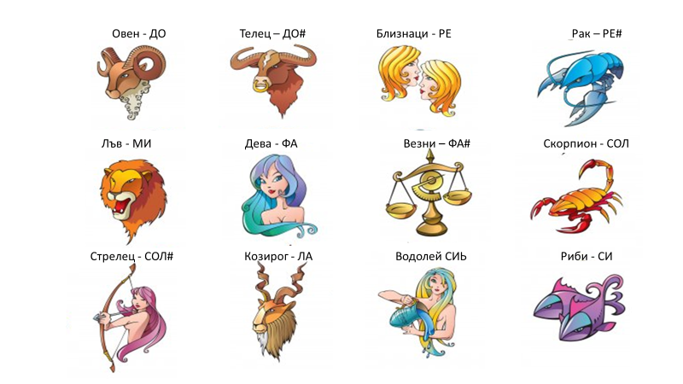
Разгледайте поредицата от зодиакални знаци и разчетете тоновете. Началото на коя песен откривате?
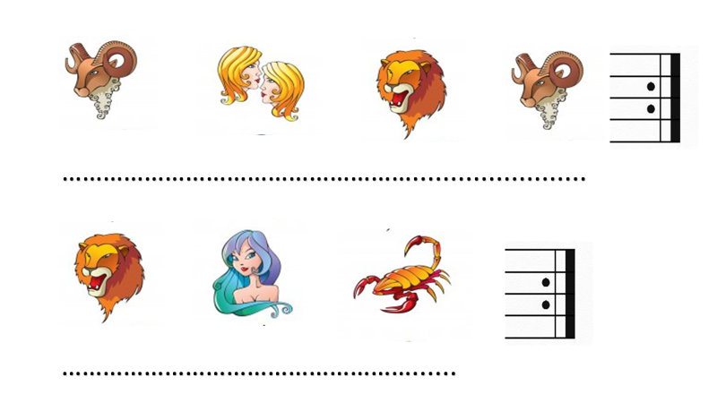
Песента е: ..................................................................................

